Croquis

Je vous demande de réaliser au moins **5 croquis de créatures imaginaires** ! Sur tablette ou sur papier, vous choisissez 🙂

Voici quelques jolis exemples par Adam Duff, Shane Prigmore, Mike Corriero et Bobby Chiu :

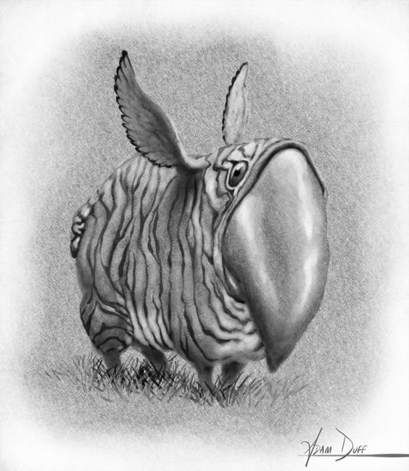 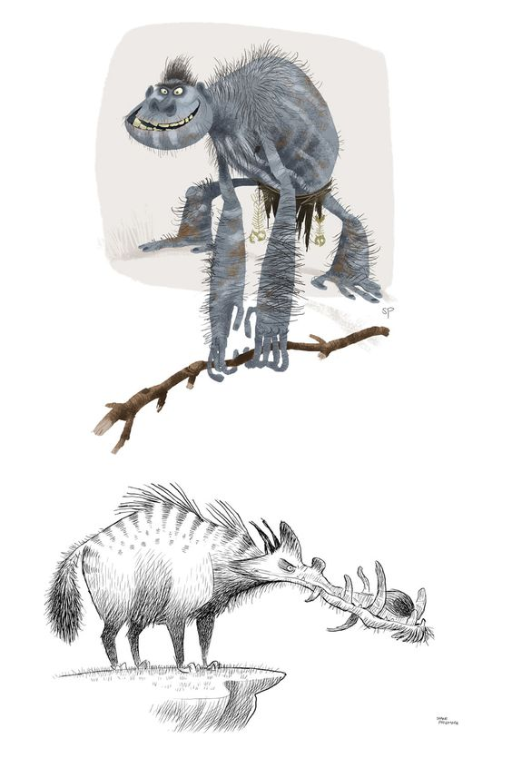

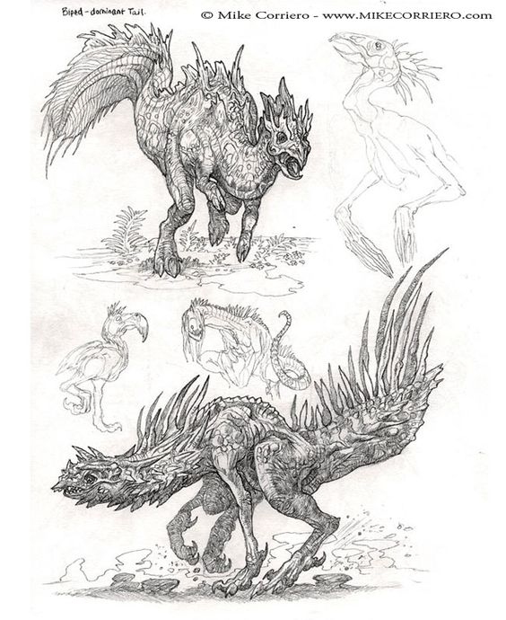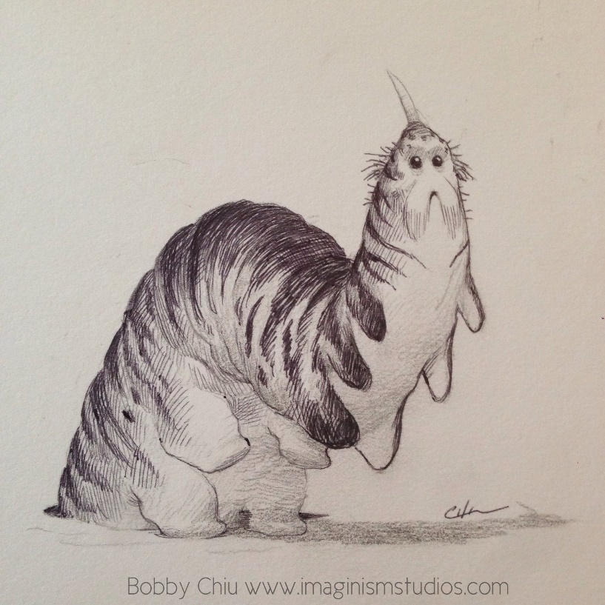

Quelques conseils :

* Pour obtenir une créature crédible, soyez attentifs aux **proportions**.
* N’hésitez pas à utiliser des **références, à les mixer**pour obtenir des résultats improbables
* Cet exercice s’adresse à tous les niveaux ; il est primordial de dessiner pour progresser !
* Amusez-vous !